JOBSHEET 2 – BASIS DATA LANJUT
QUERY DASAR (DDL & DML) PADA POSTGRESQL



GARGARINA NANDA ISWATI
NIM. 244107060100
SIB 2F – 12

2025
Praktikum 1: Data Definition Language
1. Create database sesuai nama masing-masing
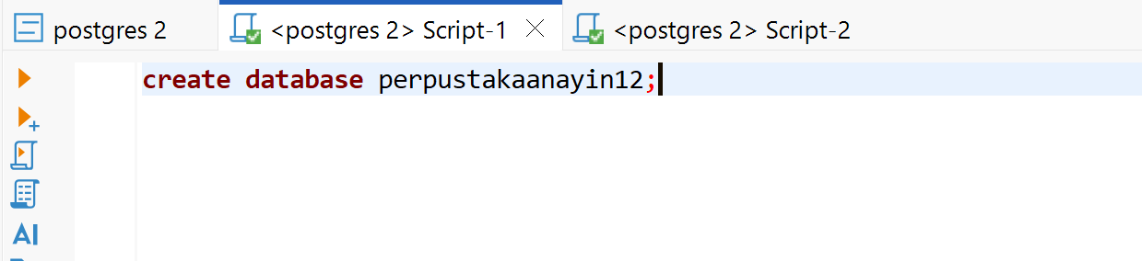
2. Create table buku
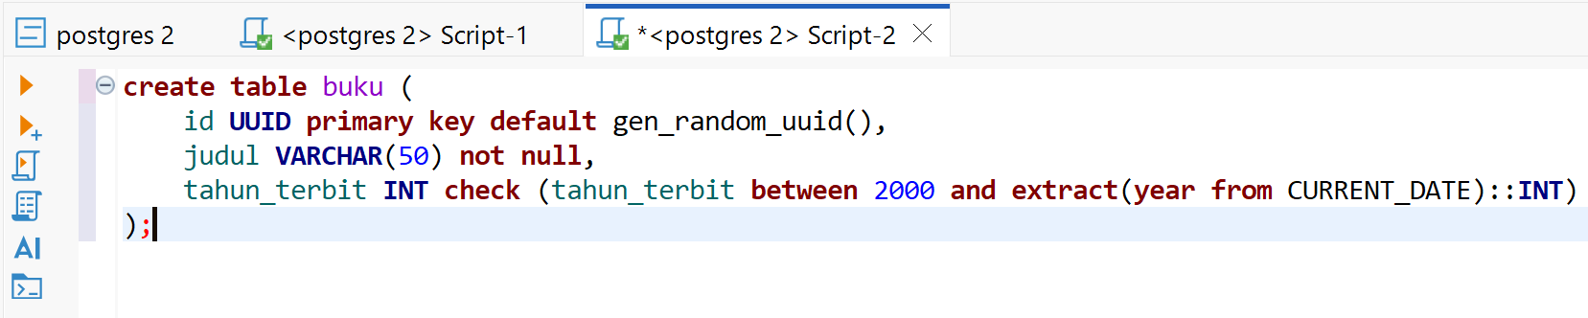
3. Create table anggota
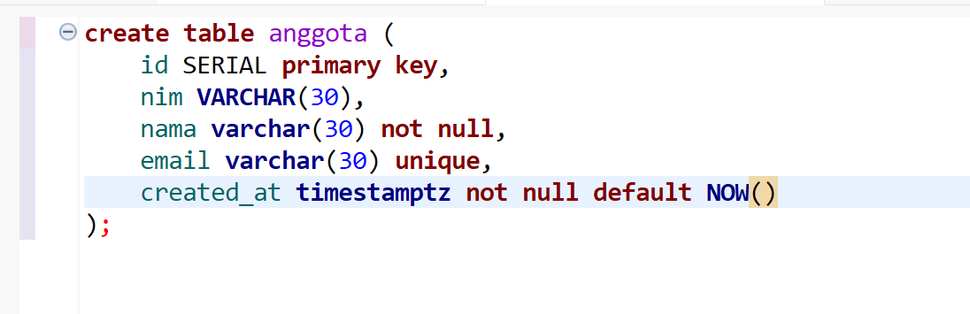
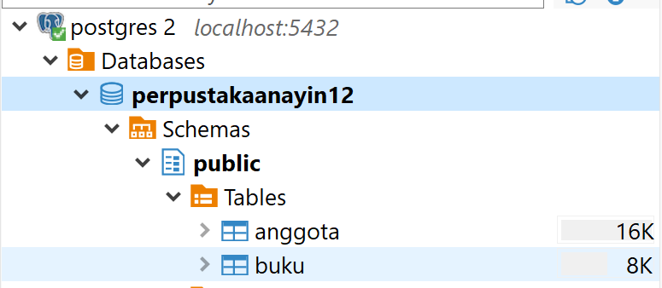
4. Buat tabel petugas dengan struktur sebagai berikut (soal 1):
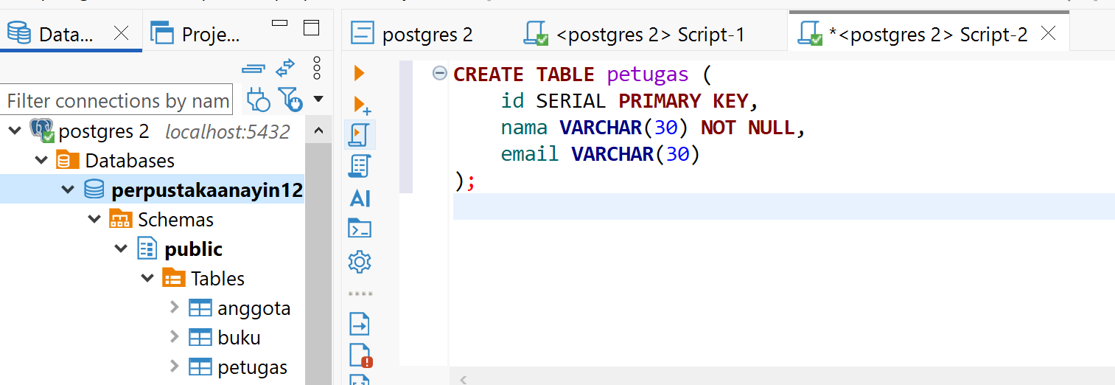

5. Buat tabel kategori dengan struktur sebagai berikut (soal 2):
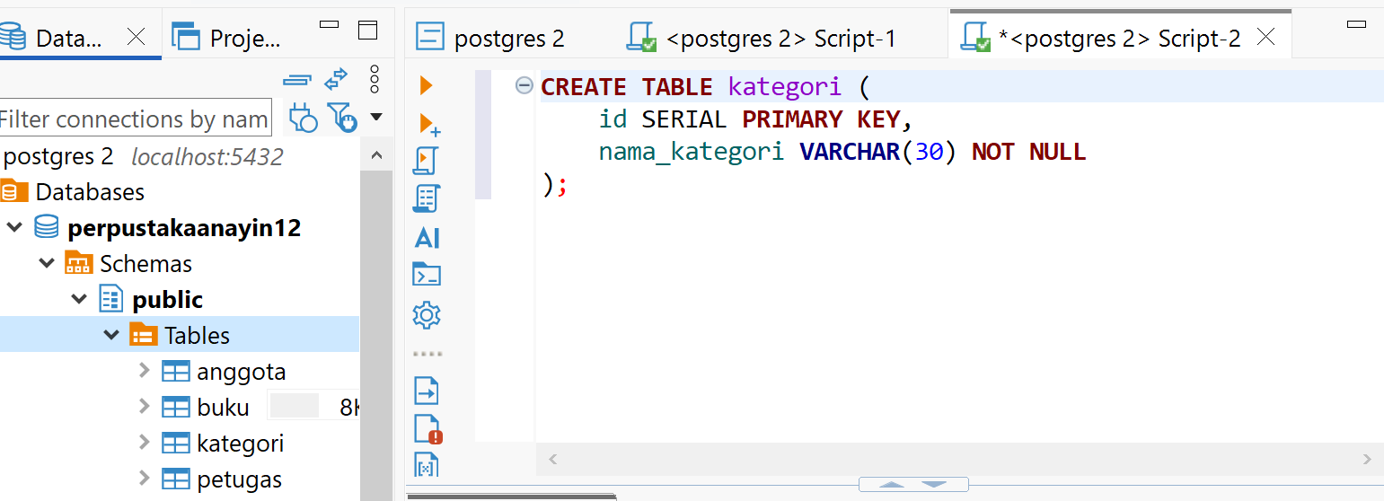

6. Tambahkan kolom dengan aturan berikut pada tabel buku (soal 3):
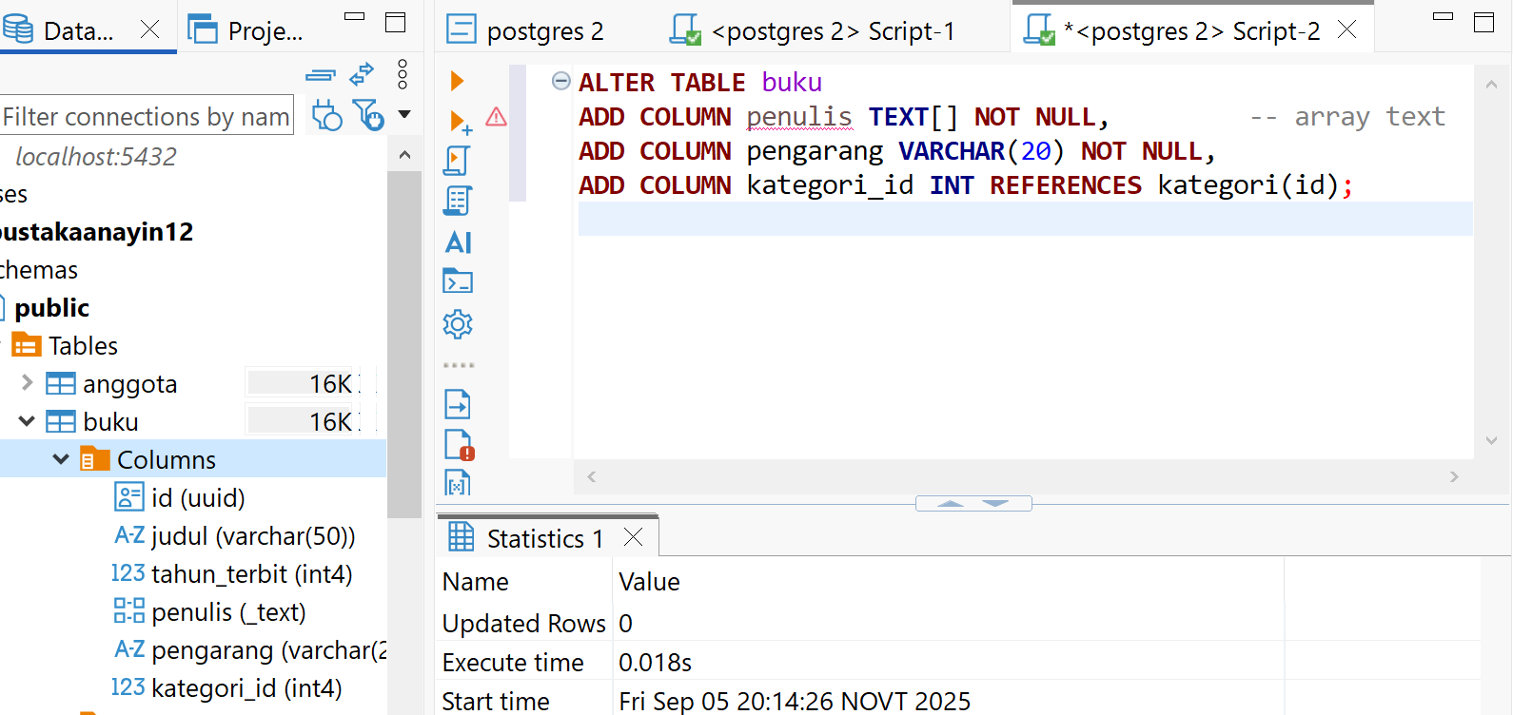
7. Buat tabel peminjaman dengan struktur sebagai berikut (soal 4):
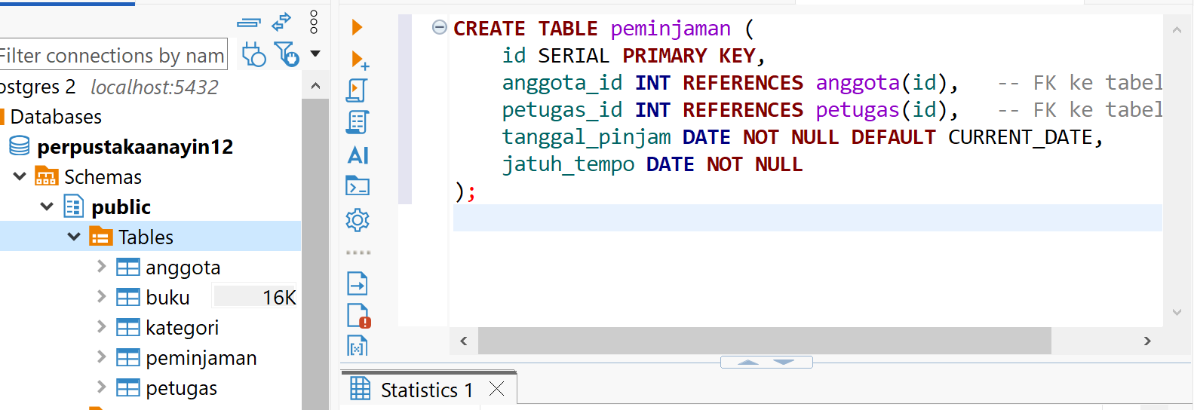
8. Buat tabel detil_peminjaman dengan struktur sebagai berikut (soal 5):
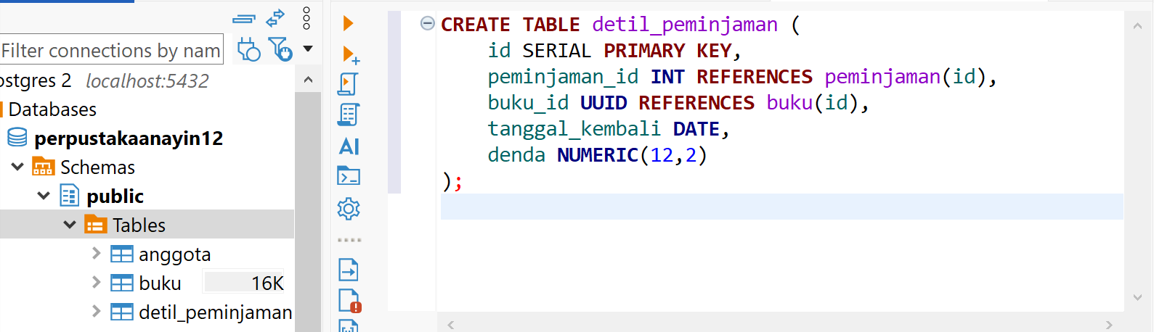

Praktikum 02: Data Manipulation Language
1. Tambahkan data pada tabel kategori dengan query berikut: Jelaskan apa yang terjadi setelah query dieksekusi (soal 6)!
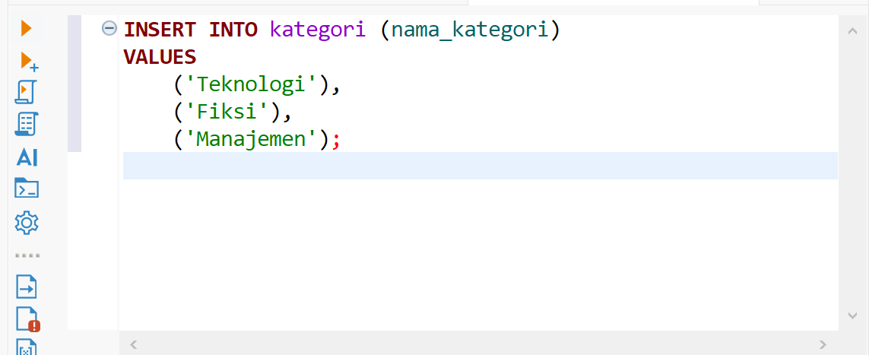
Tiga data baru berhasil ditambahkan ke tabel kategori.

2. Tambahkan data pada tabel anggota dengan query berikut: Jelaskan apa yang terjadi setelah query dieksekusi (soal 7)!
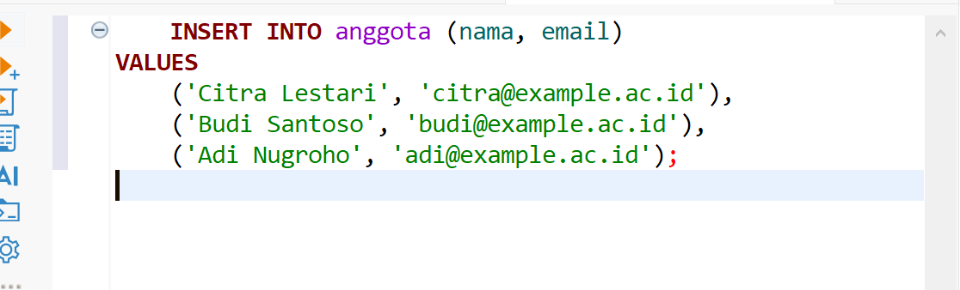
Berhasil menambahkan tiga data anggota ke tabel anggota.

3. Tambahkan nama dan email anda, serta 3 orang teman anda, kemudian tunjukkan hasilnya (soal 8)!
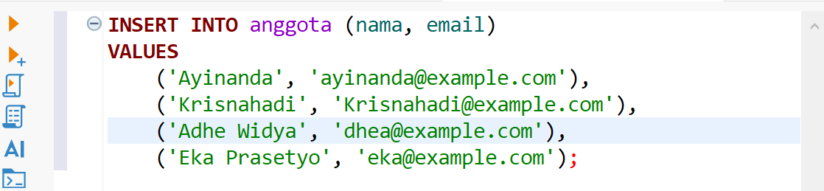

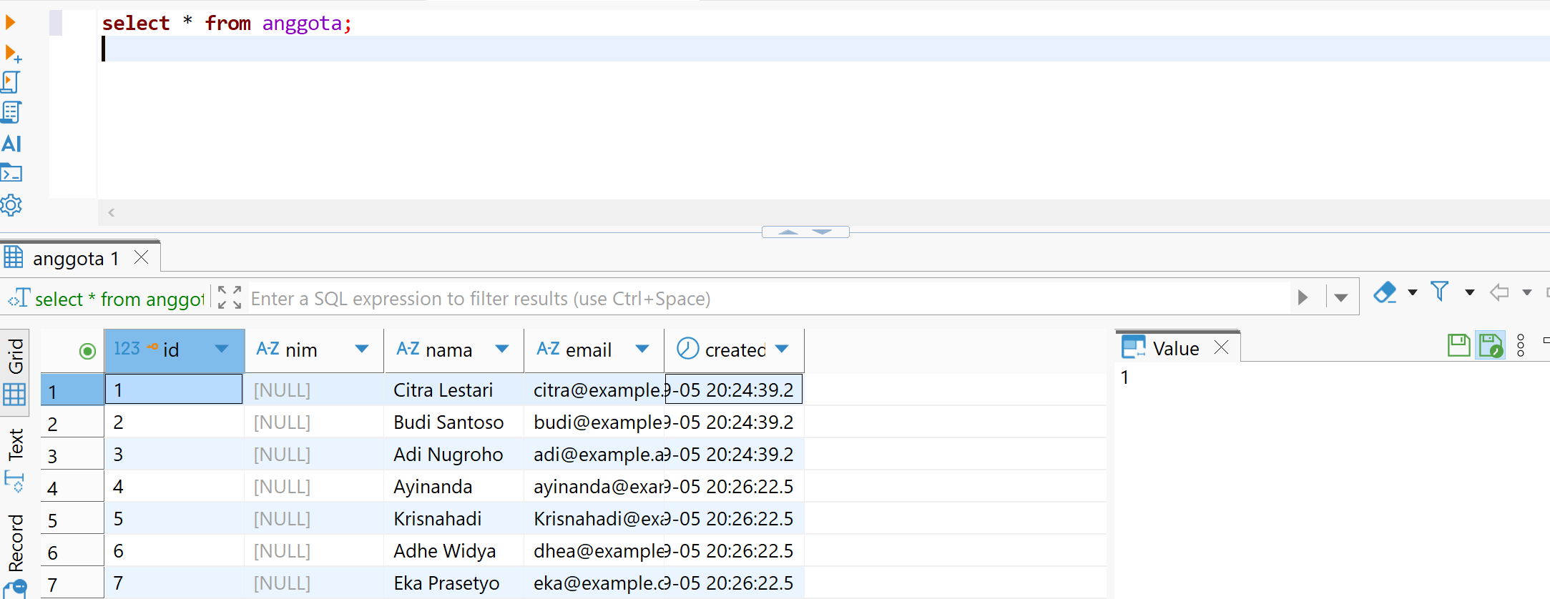

4. Tambahkan data pada tabel petugas dengan query berikut ini: Jelaskan apa yang terjadi setelah query dieksekusi (soal 9)!
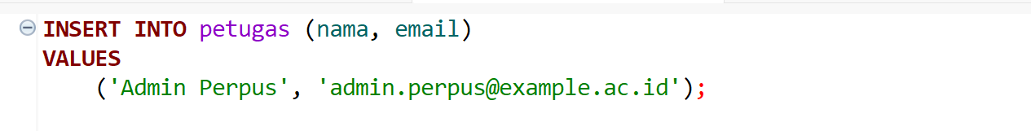
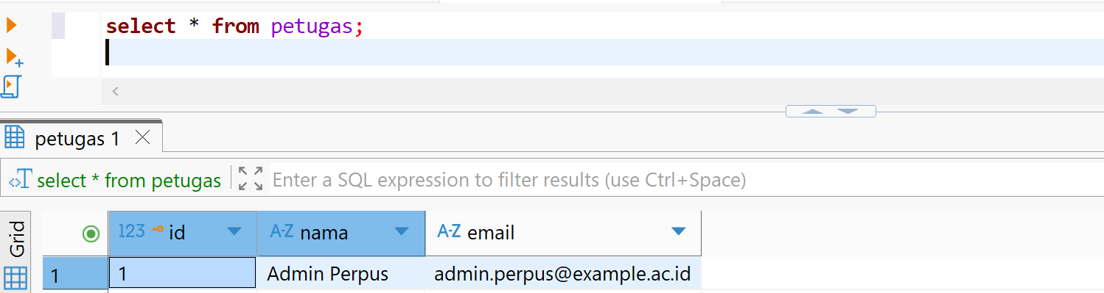
Data admin perpus berhasil ditambahkan ke tabel petugas.

5. Tambahkan data pada tabel buku dengan query berikut: Jelaskan apa yang terjadi setelah query dieksekusi (soal 10)!
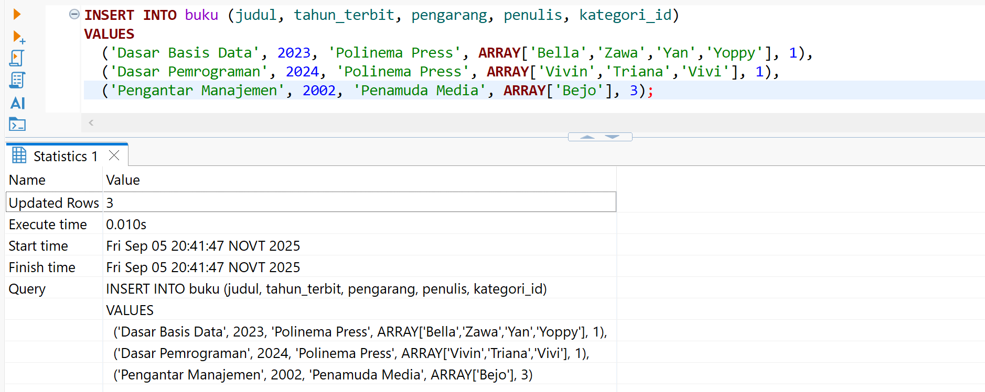
Berhasil menambahkan data pada tabel buku. (Terjadi error saat saya menambahkan data dengan nama kolom “penerbit” karena kolom yang tersedia dan diperintahkan pada jobsheet adalah kolom “pengarang” jadi saya mengubahnya agar insert dat aberhasil.

6. Tambahkan data pada tabel buku dengan query berikut: Jelaskan apa yang terjadi setelah query dieksekusi, dan bagaimana solusinya (soal 11)?
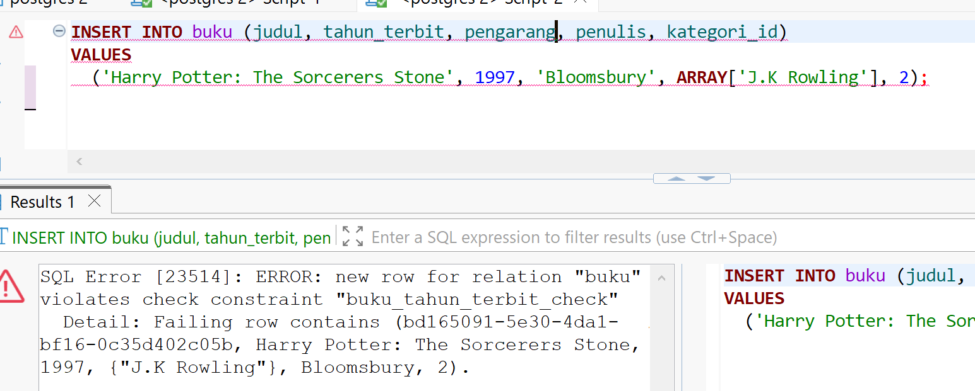
Terjadi error karena check constraint pada tabel buku mengatur bahwa nilai tahun terbit harus berada di antara 2000 dan tahun saat ini ((tahun_terbit >= 2000) AND (tahun_terbit <= (EXTRACT(year FROM CURRENT_DATE))::integer)). Solusi yang dapat dilakukan adalah dengan mengubah / mengapus constraint dengan query alter table, lalu tambahkan constraint baru.

7. Tambahkan data peminjaman dengan query berikut: Jelaskan apa yang terjadi setelah query dieksekusi (soal 12)!
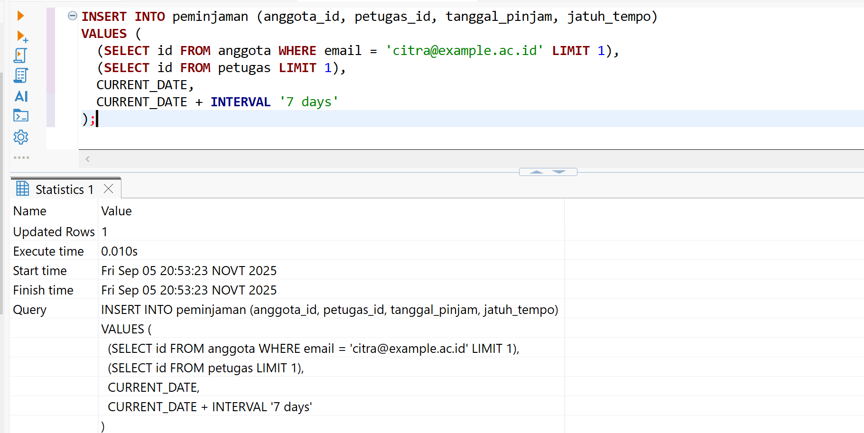
Query tersebut akan menambahkan satu data baru ke tabel peminjaman, di mana anggota_id diambil dari anggota dengan email citra@example.ac.id

8.Tambahkan data detil_peminjaman dengan query berikut: Jelaskan apa yang terjadi setelah query dieksekusi (soal 13)!
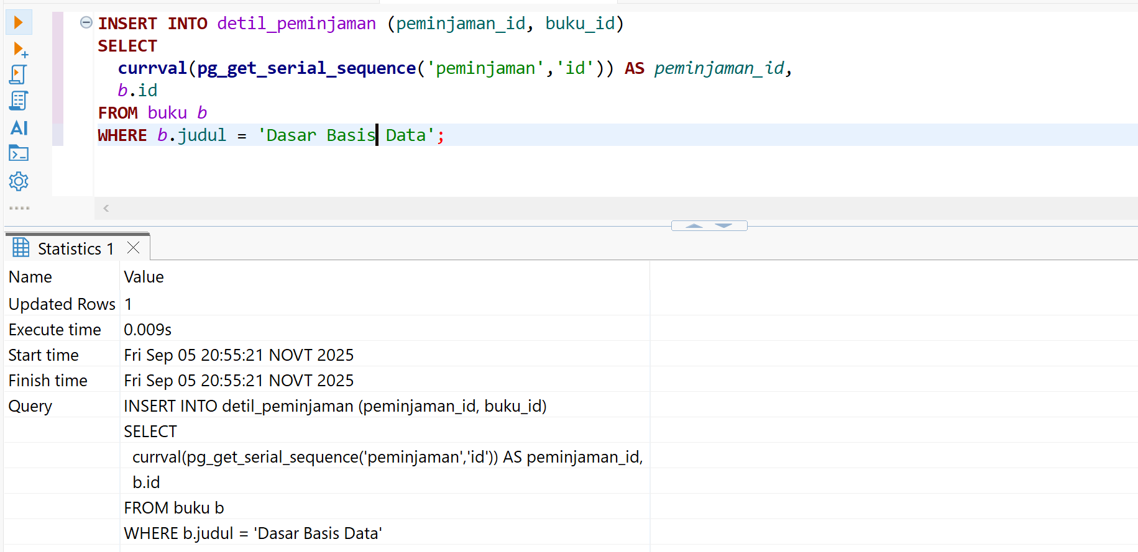
Berhasil menambahkan data ke `detil_peminjaman` dengan menghubungkan peminjaman terakhir ke buku berjudul "Dasar Basis Data".

9.Update data detil_peminjaman dengan query berikut: Jelaskan apa yang terjadi setelah query dieksekusi (soal 14)!
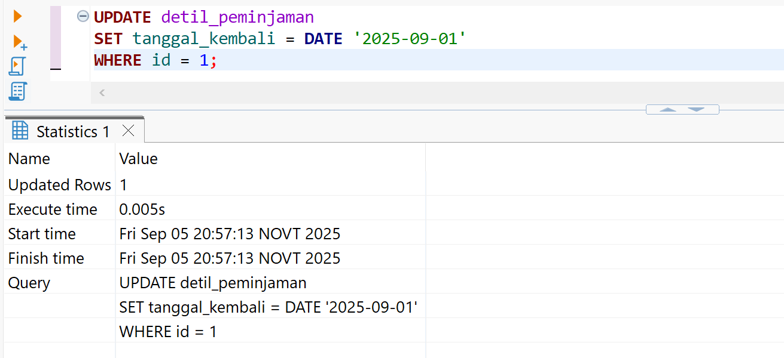
Berhasil mengupdate tabel detil_peminjaman dengan mengisi kolom tanggal_kembali menjadi 2025-09-01 pada baris yang memiliki id = 1.

